Схема границ территории создаваемого территориального общественного самоуправления Приложение

(бульвар Лёни Голикова, д. 4, корп. 1) к решению Думы Великого Новгорода

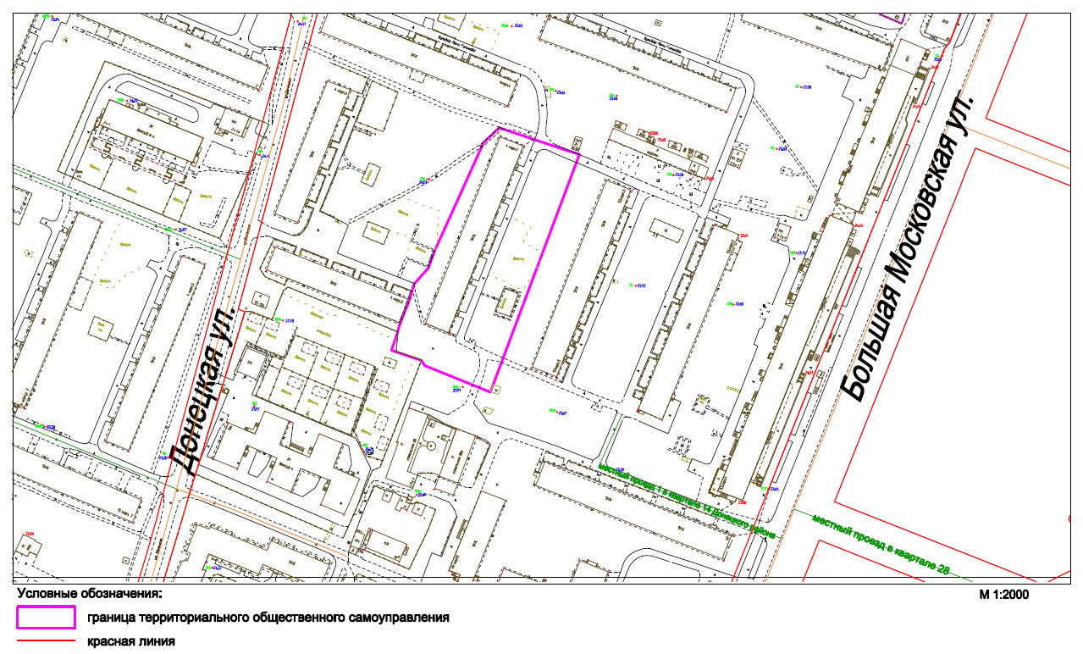
от 26.11.2025 № 381

